МБДОУ «Излучинский ДСКВ «Сказка»
Информационно-творческий краткосрочный проект:
«Вокруг света за одно лето»

Группа комбинированной направленности седьмого года жизни №21
Воспитатели: Кузнецова Надежда Владимировна, Лискина Эльвира Юрьевна
Учитель-логопед: Демина Галина Юрьевна
Авторы: Педагоги, родители и дети
Сроки: сентябрь 2018 год
Актуальность:
Проектная деятельность позволяет объединить педагогов, детей и родителей, научить работать в коллективе, сотрудничать, планировать свою работу. А самое главное, каждый ребёнок сможет проявить себя, почувствовать себя нужным, а значит, появится уверенность в себе. («Федеральный государственный образовательный стандарт дошкольного образования» №1155 ОТ 17. 10. 2013г.)
Вот и осень наступила, дети собирались в группе после отпуска, каждый хотел рассказать как они провели лето, чем занимались и где были. Часто возникал вопрос где этот город, село или деревня. На какой реке, море, озере купались и ловили рыбу. Так и родился наш проект «Вокруг света за одно лето».

Цель:
Обобщить представления детей о летнем отдыхе, дать знания о просторах нашей Родины.

Задачи:
Обеспечить взаимодействие детей и взрослых, развитие единого контекста воспитания в семье и детском саду.
Развивать познавательно-исследовательскую деятельность. Содействовать творческой проектной деятельности индивидуального и группового характера, привлекая родителей.
Формировать представление, что Россия — великая многонациональная страна с разнообразной природой, климатом, рельефом.
Воспитывать гордость за свою семью, Родину.

Результат: На своем примере мы показали детям, как отдохнули во время отпуска, с удовольствием представили фотоотчет: «Ейское лето», указали на карте город, показали местоположение Азовского моря. (Международный портал МААМ.RU Фотоочерк «Ейское лето»)
Родители помогли нам подобрать фотографии, картинки, рисунки и каждый ребенок рассказал о том, как и где они провели лето, указывая на карте место флажком.

Проделанная работа в рамках проекта:

- Фотоколлаж: «Вокруг света за одно лето»

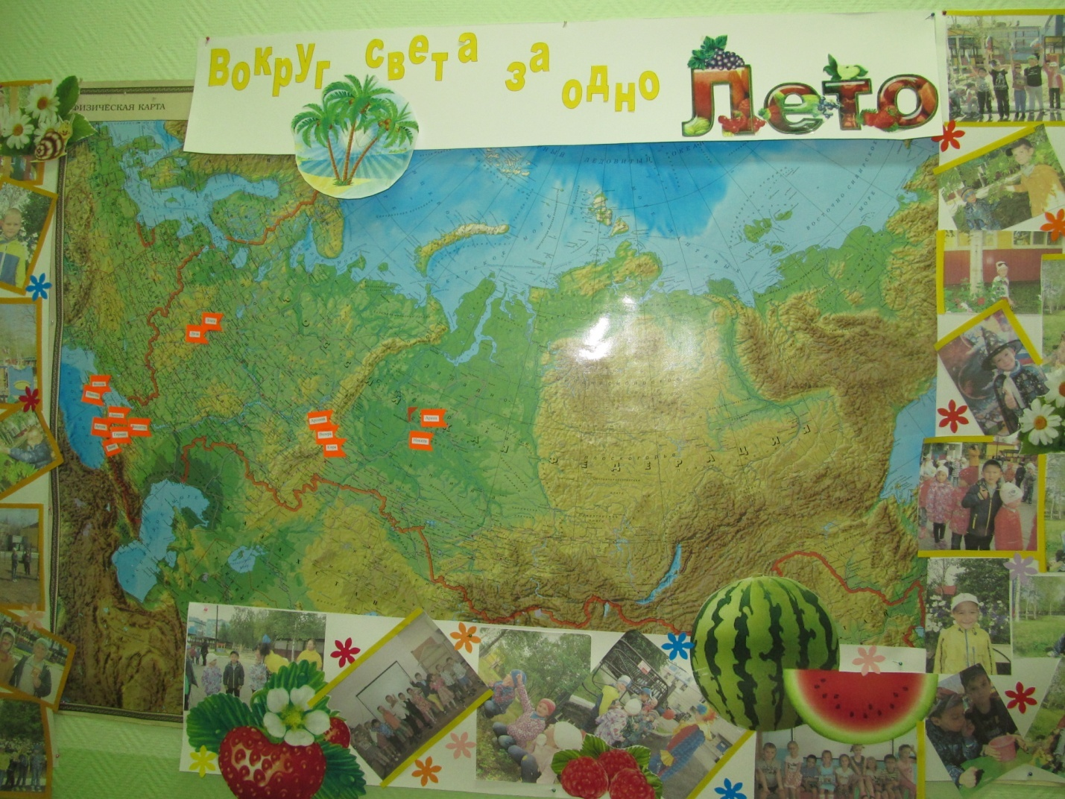

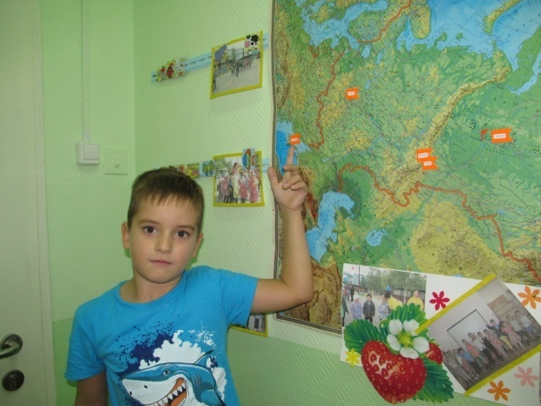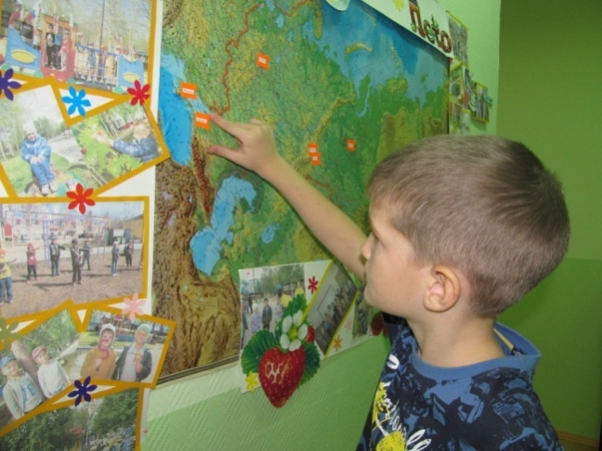
Гринцов Володя Майданов Даниил
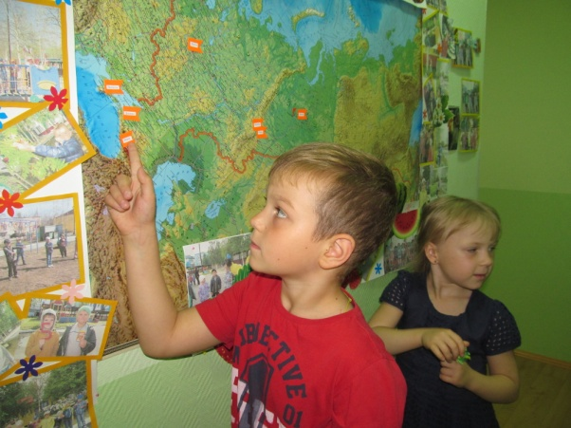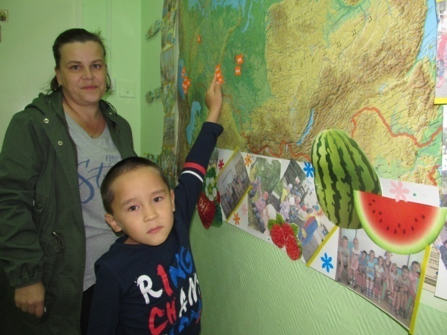
Мартынов Иван Пыгатов Арсений

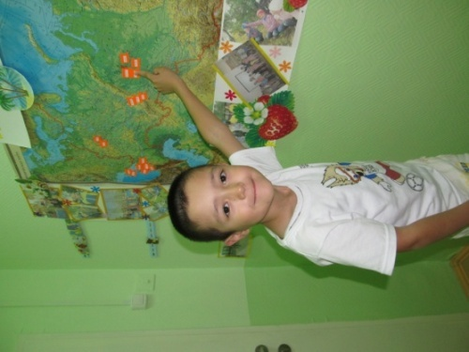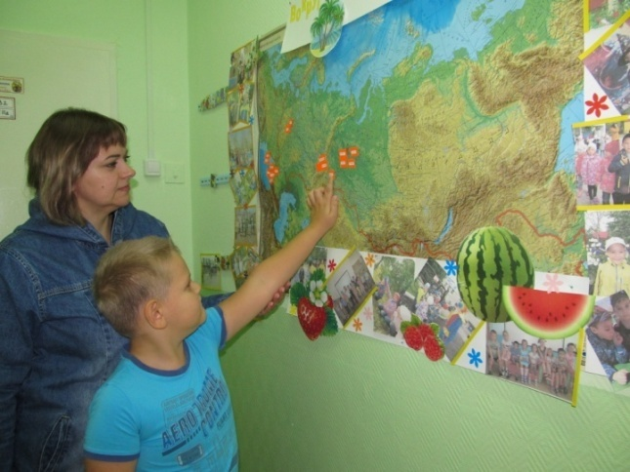
Пираков Рустам Малугин Илья
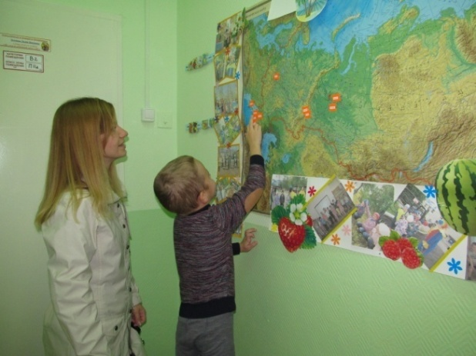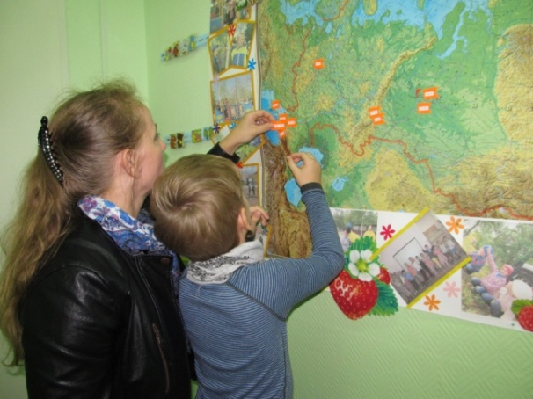
Ботников Герман Колпиков Артем
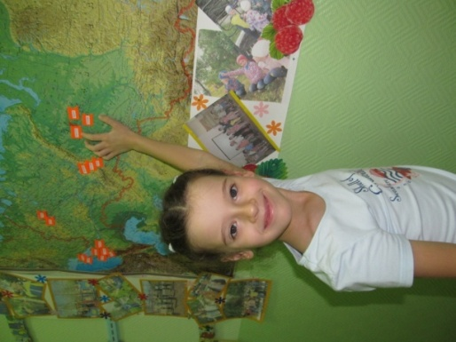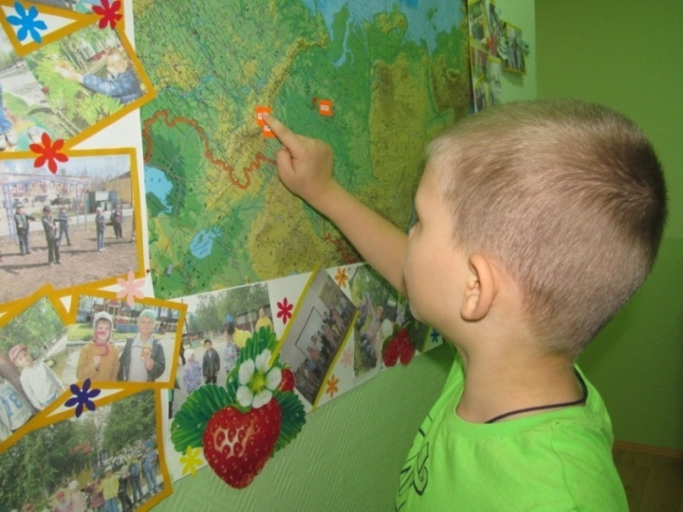
Петелько Настя Яцукевич Валера
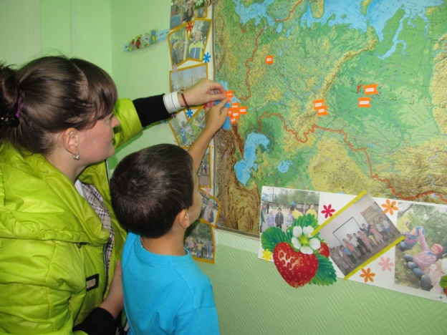
Свириденко Максим Снитко Виолетта

- Просмотр презентаций, приготовленных совместно с родителями «Как я провел лето»
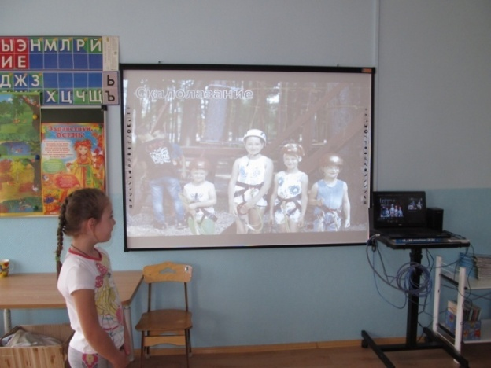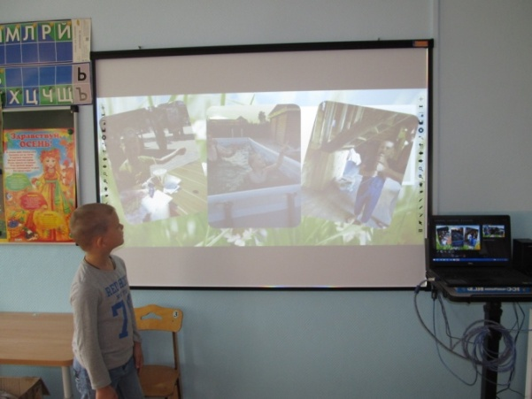
Елфимова Злата Яцукевич Валера
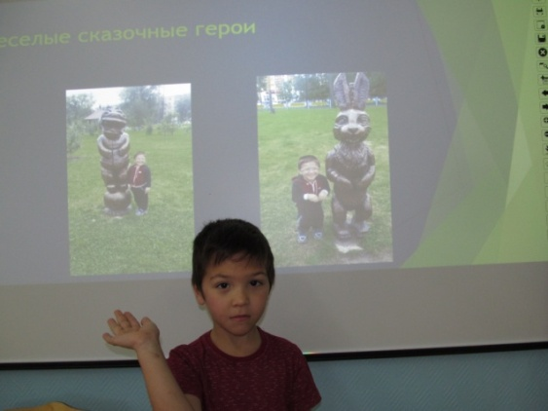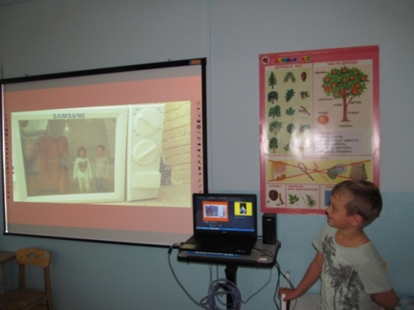
Бондаренко Никита Мартынов Иван
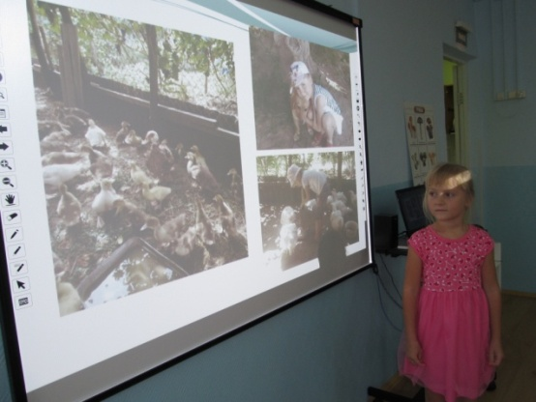 Снитко Виолетта
- Беседы: «Где я был летом», «Летние каникулы», «Что я видел?»

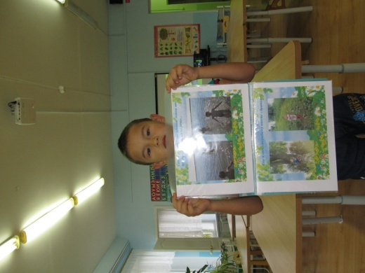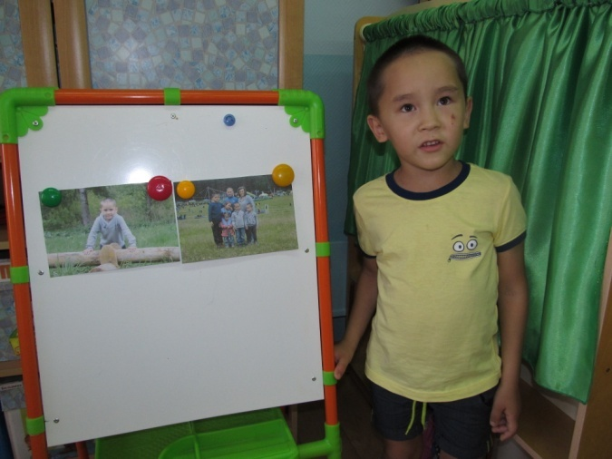

Сираев Ильназ Пыгатов Арсений

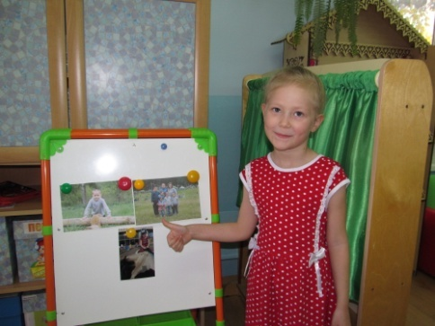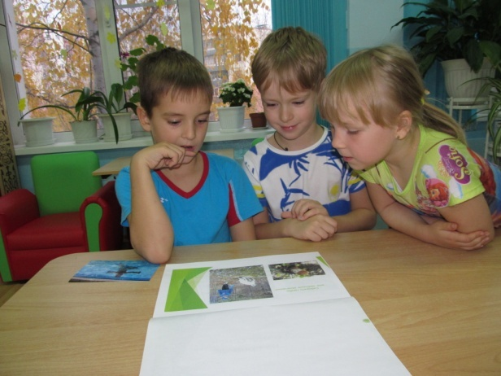
Пономарева Кира Гринцов Владимир

- Рассматривание карты, глобуса, фотографий.
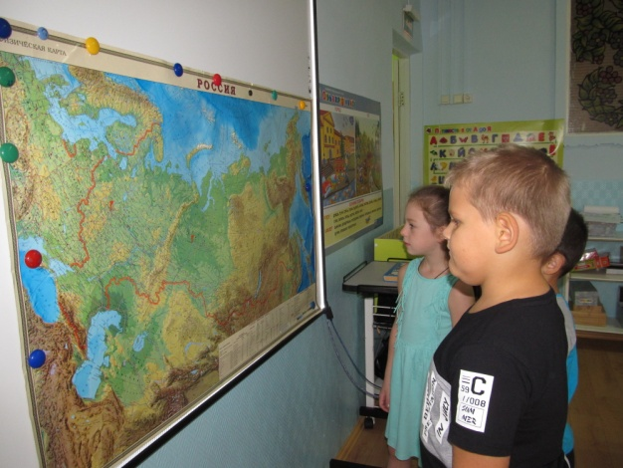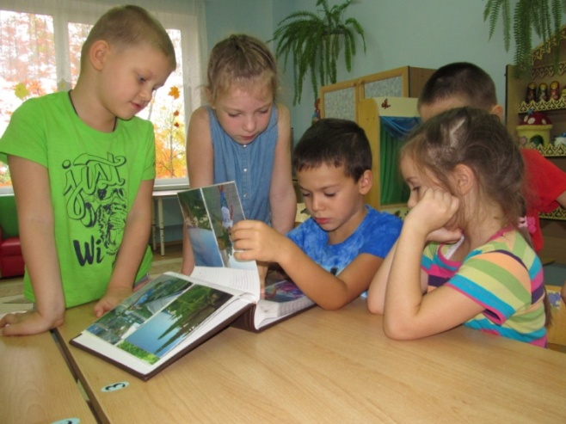

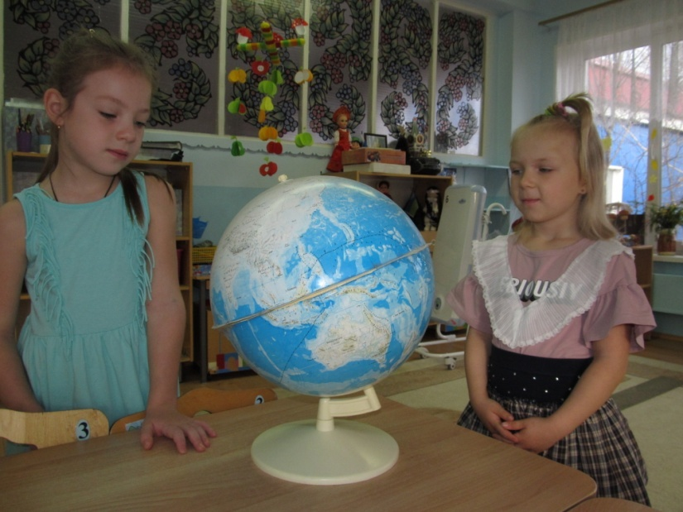

- Пение песен о лете.
- Дидактическая игра «Путешествие по России».
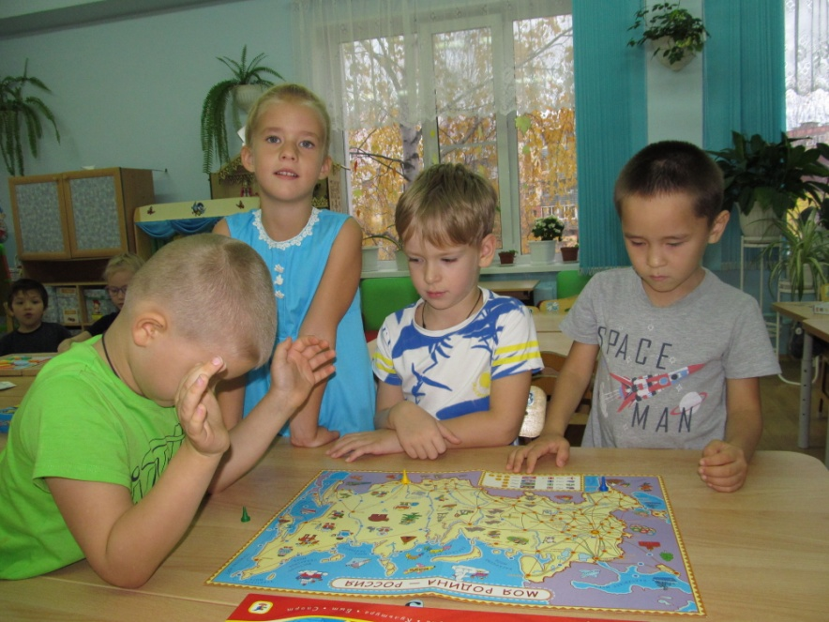

- Чтение произведений, просмотр мультфильмов о лете: В. Катаев «Дудочка и кувшинчик», Л.Н. Толстой «Какая бывает роса на траве», И.С. Соколов Микитов «Лето в лесу», «Пауки».

- НОД «Знакомство с картой мира»; «Составление рассказов».

- Рисование «Летние воспоминания»; «Как я провел лето».
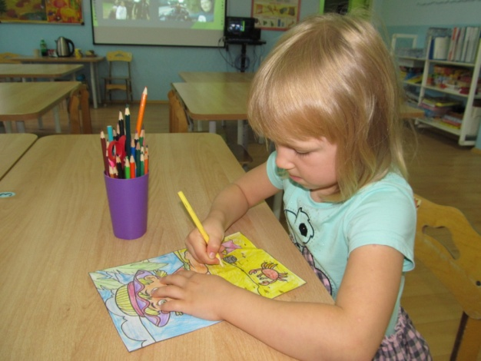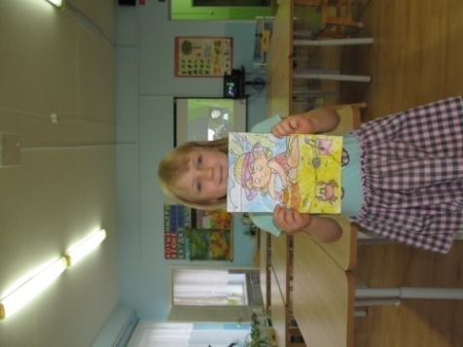
Ефремова Арина

- Родительское собрание. Игра с родителями «Как мы провели лето с детьми»
